淡江時報 第 839 期
姊妹校 on air--40----慕尼黑大學
學聲大代誌
德國慕尼黑大學（University of Munich）位於德國首都慕尼黑，創立於1472年，這所超過5百年歷史的大學，是歐洲歷史最悠久、文化氣息最濃郁的學校之一，擁有驚人的館藏圖書數量，書籍種類約有140萬種，加上各分校及院所，總圖書量約為440萬冊，豐富大量的圖書資源加上嚴謹專業的教學態度，使該校於2006年10月被選為德國精英大學，慕尼黑大學在1980年9月8日與本校締結為姊妹校。

慕尼黑大學現有18個學院，大部分學科如醫學院、法學院、社會學學院、物理學院、化學學院等，都擁有相當高的國際知名度，其中又以物理學院、醫學院表現最為出色，慕尼黑大學、馬普學會物理研究所及慕尼黑科技大學聯合建立的加速器實驗室，也獲得慕尼黑大學科技研究人員每年榮獲多項學術獎勵，如德國科學基金會的「Gottfied- Wilbelm-Leibniz獎」和「Koeber獎」。

不只學科研究方面表現亮眼，該校物理學系截自2005年已有12名諾貝爾物理學獎得主，量子力學發現者馬克斯．普朗克，亦是該校校友，並於1918年獲得諾貝爾物理學獎。（文／楊蕙綾）

圖片來源／http://www.eduwo.com/europenformation/30395.htm
2012/03/19

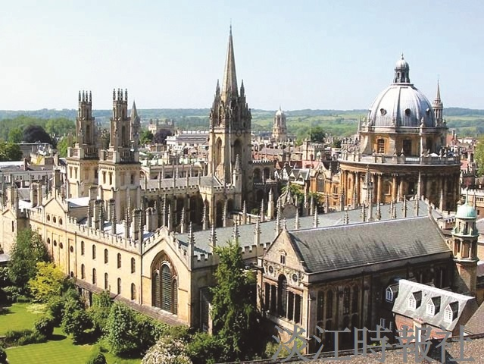
慕尼黑大學--圖片來源／http://www.eduwo.com/europenformation/30395.htm

